**694**Получить квадратную матрицу порядка n:

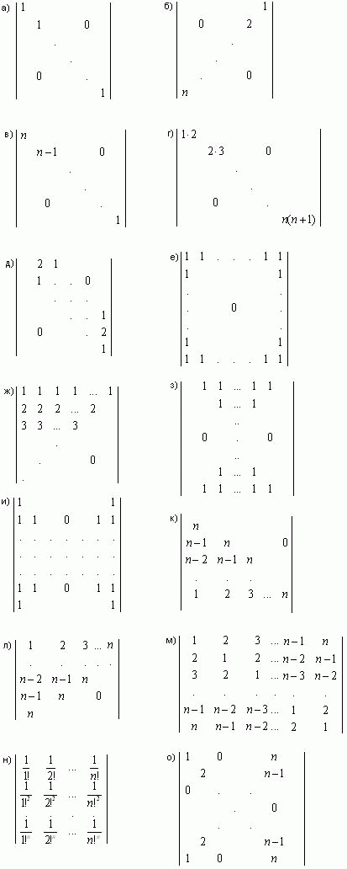



Код:

**program** N694k;

**const** t = 9;

**type**

matrix=**array**[1..t,1..t] **of** integer;

**var**

a:matrix;

n:byte;

//ввод ограничителя порядка

**procedure** limit(**var** n:byte);

**var**

i,j:byte;

**begin**

**repeat**

writeln('Введи порядок матрицы, меньше 10, но больше 5: ');

readln(n);

**until** (n<10) **and** (n>4);

**end**;

//заполнение массива с 2 условиями

**procedure** input(**var** a:matrix; **var** n:byte);

**var**

i,j,x:byte;

**begin**

**for** j:=1 **to** n **do begin**

x:=x+1;

**for** i:=1 **to** n **do begin**

**if** j<i **then**

a[i,j]:=n-i+x

**else** a[i,j]:=0;

**if** i=j **then** a[i,j]:=n;

**end**;

**end**;

**end**;

//вывод массива

**procedure** output(**var** a:matrix; **var** n:byte);

**var**

i,j:byte;

**begin**

writeln('Полученная матрица: ');

**for** i:=1 **to** n **do begin**

**for** j:=1 **to** n **do** write (a[i,j],' ');

writeln;

**end**;

**end**;

**begin**

limit(n);

input(a,n);

output(a,n);

**end**.

